Bloque 3: Hábitos alimenticios - Cenas

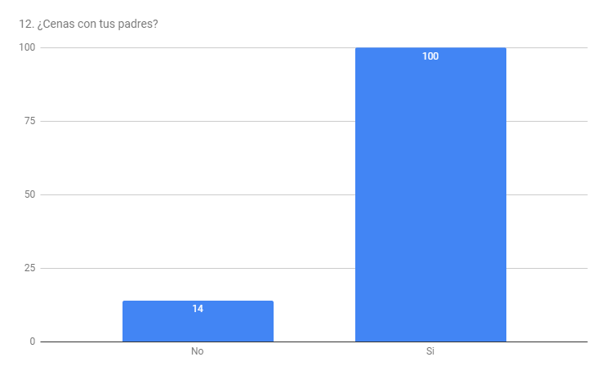

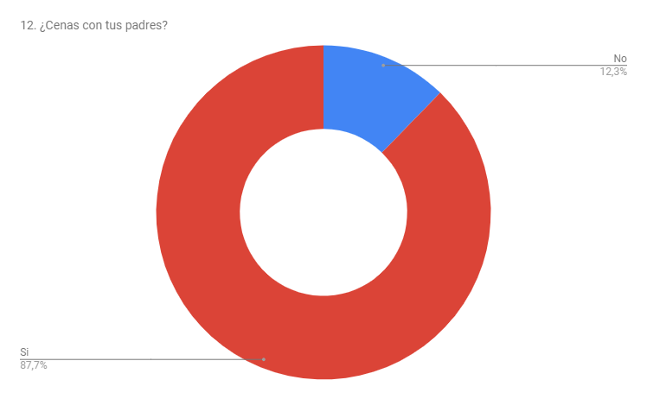

Casi el 90% de los alumnos afirma que cena con sus padres

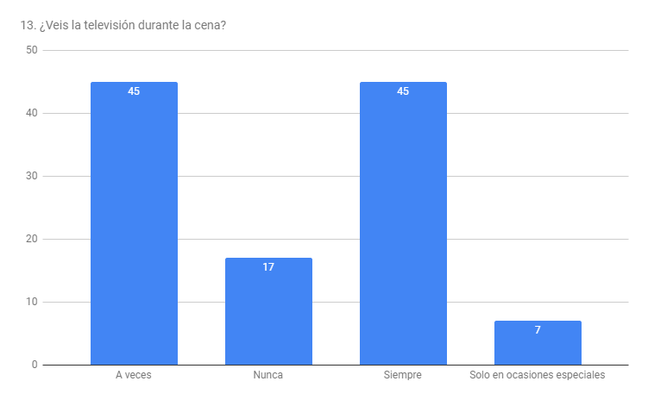

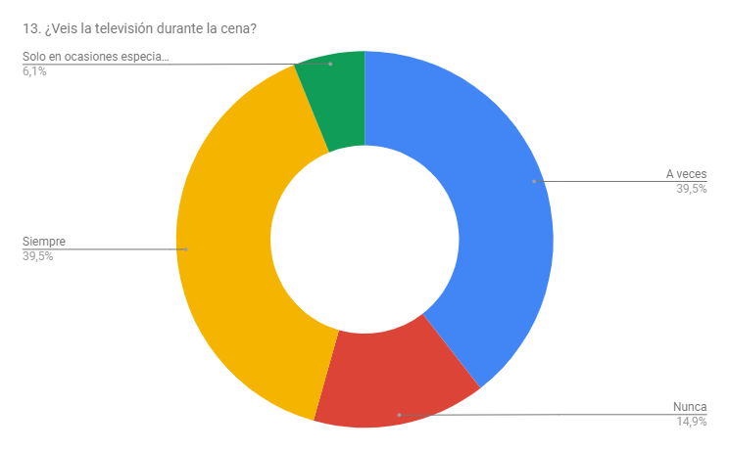

Casi el 80% de los alumnos señala que “a veces” o “siempre” ve la televisión durante la cena. El 15% afirma que nunca lo hace.

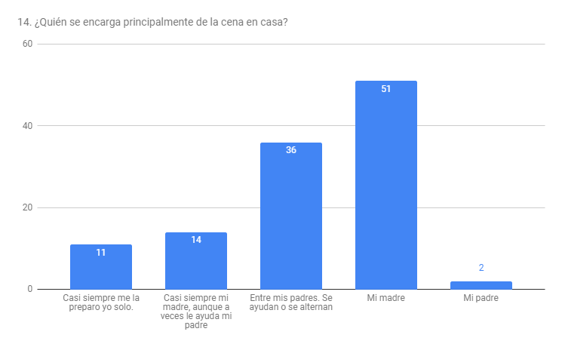

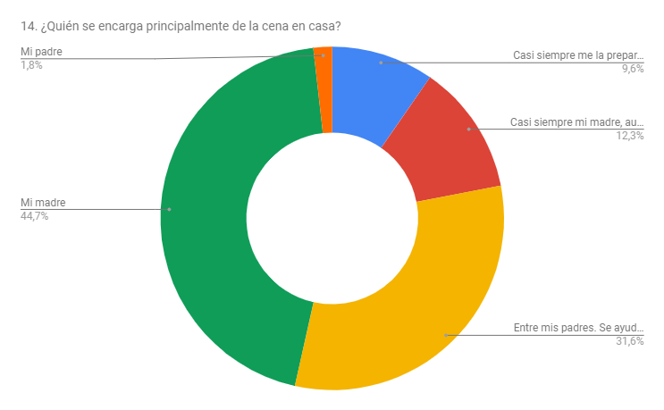
En más del 85% de los hogares de los alumnos la madre participa en la preparación de la cena (en el 45% de los casos lo hace sin ayuda). Es destacable que sólo en el 2% de los hogares es el padre el encargado en preparar la cena.

